“Fundamentos” - FICHA DE INSCRIPCIÓN
Rellenar la ficha y enviar por e-mail a: educacion@espaciopsistemika.com

Para más información: Tlf. 677790062 – wwww.espaciopsistemika.com

DATOS FAMILIARES
nombre y apellidos del padre |  |  |  |  |  |  |  | nombre y apellidos de la madre
DATOS PERSONALES
Insertar Foto  (obligatorio) | nombre y apellidos del alumno/a
 | nif |  |  |  | correo electrónico |  |  |  | teléfono fijo |  |  | móvil
 | fecha de nacimiento |  |  |  |  |  | lugar de nacimiento
 | dirección postal
 | nº |  | piso | cp |  | localidad |  |  |  | provincia
DATOS PROFESIONALES
profesión |  | centro de trabajo |  |  |  | dirección |  |  |  |  | teléfono
MOTIVACIÓN
INGRESO EN CUENTA
Ingresar a nombre de ““María Jesús Rodríguez” 90 € de matrícula y la cantidad correspondiente a la modalidad de inversión elegida, especificando en el concepto: “PSC 2020-N1” incluyendo el nombre y apellidos del alumno/a.
entidad: “BANCO SABADEL” - número de cuenta
ES19 0081 0586 9200 0110 6516

MATRÍCULA E INVERSIÓN
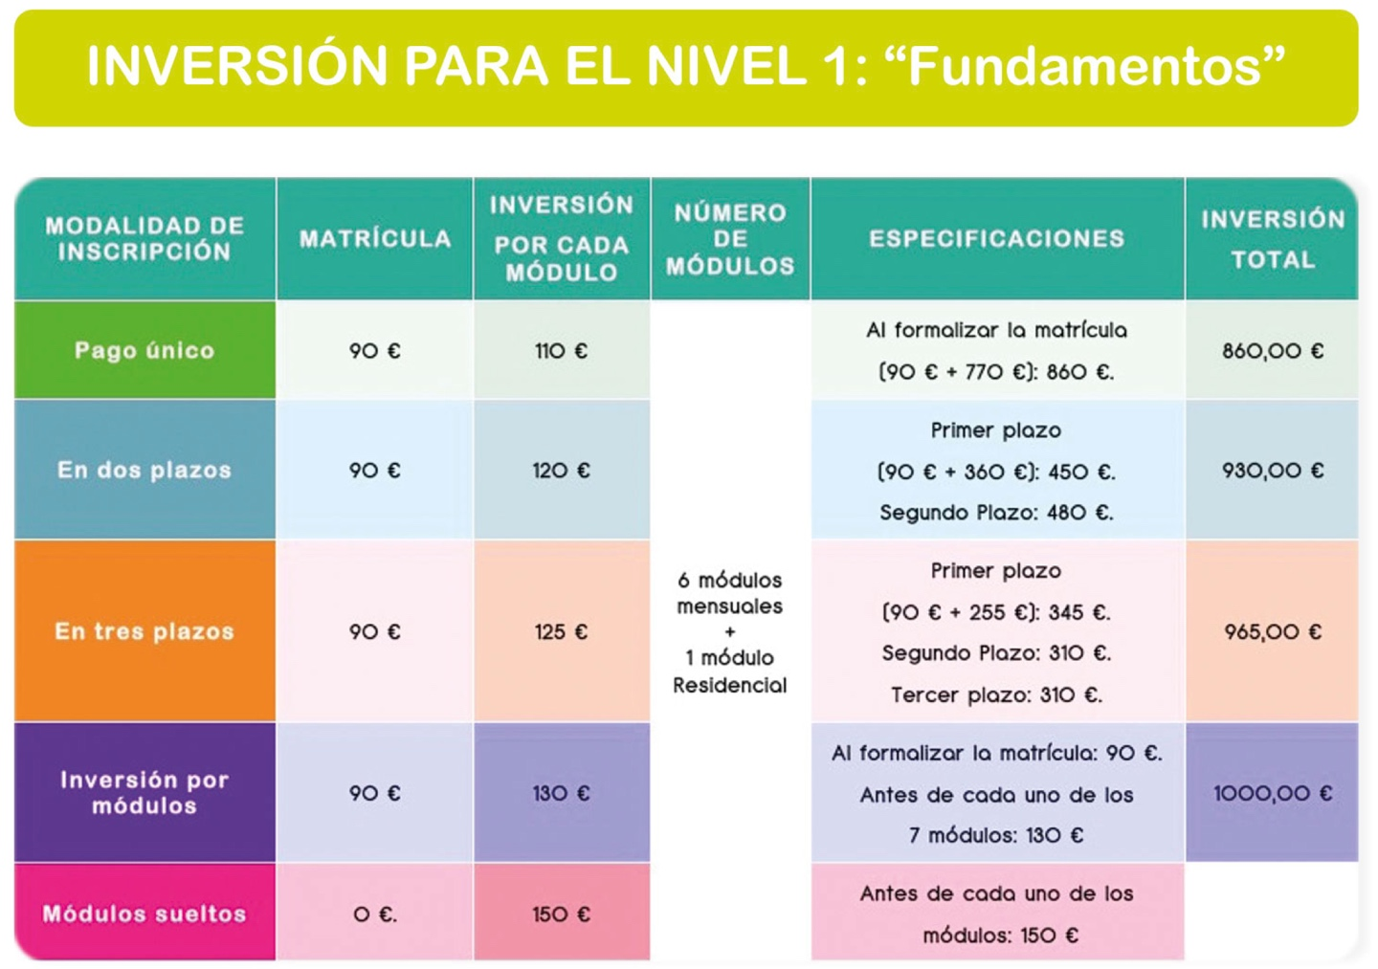
Importante:
- La matrícula incluye una Sesión individual Inicial presencial o vía Skype.
- Dos o más alumnos o alumnas que se inscriban de un mismo centro educativo o institución, obtendrán un descuento adicional del 5% en la modalidad que se inscriban.
- Tenemos 5 becas del 25% para menores de 25 años y parados de larga duración.
- Los gastos de desplazamiento, manutención y alojamiento, tanto de los módulos como de los residenciales, corren a cargo de cada alumno o alumna inscritos.
- Se entiende que en la “modalidad de inversión por módulos”, a pesar de que los pagos están fraccionados por módulos, el coste del curso comporta el abono total de la cantidad especificada.
- En el caso de no poder asistir a uno de los módulos se facilitarán mecanismos de compensación, según cada caso o se podrán realizar en el curso siguiente.
- En el caso de cursar módulos sueltos, el alumno o alumna no podría realizar el módulo residencial a no ser que formalizase la matrícula y cursara los módulos que le faltasen para completa este primer nivel.
CERTIFICACIÓN Y TASAS
La expedición del “Diploma Universitario en Pedagogía Sistémica Cudec®” por la “Universidad Multicultural Cudec®” y “Espacio Psistémika – Psicología y Educación®”, tiene un costo de 120 € (que se abonará una vez finalizada la formación).
NOTA
Los gastos de desplazamiento, manutención y alojamiento, tanto de los módulos como de los residenciales, corren a cargo de cada alumno/a inscrita. Se entiende que, a pesar de que los pagos están fraccionados por módulos, el coste del curso comporta el abono total de la cantidad especificada. En el caso de no poder asistir a algún módulo, se acordarán fórmulas de compensación según cada caso, o se podrá realizar en el siguiente curso. Todos los módulos de la formación pueden tomarse de forma independiente.

